**福建福海创石油化工有限公司**

**南8号码头道路和仓库储位规划标线**

**比选文件**

（文件编号：FHC-PTCG20200624002 ）

**福建福海创石油化工有限公司编制**

**二〇二〇年七月**

目 录

第一章 比选公告

第二章 比选须知

第三章 参选文件的编制

第四章 评比规则

第五章 合同授予

第六章 中选后相关履约要求

第七章 其它

附件一：合同条款

附件二：参选文件（范本）

**第一章 比选公告**

福建福海创石油化工有限公司拟对本公司南8号码头道路和仓库储位规划标线进行公开比选。为了“公开、公平、公正、透明”，引导参选人进行正确参选，特制定本规定文件。

福建福海创石油化工有限公司承诺本次自主比选不存在任何障碍，保证本公告的内容不存在任何重大遗漏、虚假陈述或严重误导，并对其内容的真实性、完整性和有效性负责。

## 一、参选人资格要求：

1.参选人必须具备有效的企业法人营业执照。

2.参选人具有公路交通工程专业承包交通安全设施资质。

3.参选人没有失信黑名单记录（以最高院失信被执行人系统发布信息为准），且与比选人无诉讼纠纷。

4.本项目不接受联合体参选，不允许分包。

**二、参选文件递交的截止时间：2020年7月16日12时00分。**

**三、本自主比选采用技术参选文件满足要求商务报价最低者中选的评标办法。**

福建福海创石油化工有限公司承诺本次自主比选不存在任何障碍，保证本公告的内容不存在任何重大遗漏、虚假陈述或严重误导，并对其内容的真实性、完整性和有效性负责。

为了“公开、公平、公正、透明”，引导参选人进行正确参选，特制定本规定文件。

联 系 人：张华娟

电 话：0596-6311821

联系地址：漳州市漳浦县杜浔镇杜昌路9号（福海创办公楼二楼，企管部）

邮 编：363216

福建福海创石油化工有限公司

2020年7月6日

# 第二章 比选须知

**一、比选内容**

1.项目名称：南8号码头道路和仓库储位规划标线

2.项目地点：福建福海创石油化工有限公司

3.承包方式：固定总价包干

4.项目工作范围及技术要求：见附件发包说明及方案

5.项目联系人

技术联系人：蓝云13950017610

商务联系人：张华娟 0596-6311821

6.其他：比选人提供的工程量仅作为参考，参选人递交参选文件前需现场再进行工程量测量确认。

**二、定义和解释**

1.“比选人”系福建福海创石油化工有限公司，即业主方。

2.“参选人”系指向比选人报名并接受邀请，领取比选文件，且已经提交或准备提交本次参选文件的法人。

3.“参选人代表”系指全权代表参选人参加本次比选活动并签署参选文件的人，如果参选人代表不是参选人的法定代表人，须持有《法定代表人授权委托书》详见附件。

**三、比选文件组成**

1.比选文件包括下列内容：比选公告、比选须知、项目内容、合同书格式、报价单、承诺函等。

2.比选文件除 1 中内容外，比选人在比选期间发出的书面文件和其他修改或补充函件，均是比选文件不可分割的组成部分。

3.参选人应认真阅读、并充分理解比选文件的全部内容（包括所有的补充、修改内容、重要事项、格式、条款和技术规范、参数及要求等）。参选人没有按照比选文件要求提交全部资料，或者没有对比选文件在各方面都做出实质性响应是参选人的风险，有可能导致其参选被拒绝，或被认定为无效参选或被确定为参选无效。

**四、比选文件的澄清**

参选人获取比选文件后，应仔细检查比选文件的所有内容，如有残缺等问题应在获得比选文件 3 日内向比选人提出。参选人若对比选文件有任何疑问，应在参选截止时间前 5 日，按参选须知载明的地址以书面形式（包括书面、传真、电子邮件下同）通知到比选人。比选人将视情况确定采用适当方式予以澄清或以书面形式予以答复，澄清文件作为比选文件的组成部分，具有约束作用。

**五、比选文件的修改、补充**

1.在参选截止日期前，比选人可主动地或依据参选人要求澄清的问题而修改比选文件，并以书面形式通知所有报名参加比选项目的每一参选人，对方在收到该通知后应立即以书面形式予以确认；参选人未按规定时间予以确认或未按规定时间地点领取书面文件的，视比选通知已收到。

2.为使参选人在准备参选文件时有合理的时间考虑比选文件的修改，比选人可酌情推迟参选截止时间和开评时间，并以书面形式通知已获得比选文件的每一参选人。

3.比选文件的修改书将构成比选文件的一部分，对参选人具有约束作用。

**六、参选人资格**

1.参选人必须具备有效的企业法人营业执照。

2.参选人具有公路交通工程专业承包交通安全设施资质。

3.参选人没有失信黑名单记录（以最高院失信被执行人系统发布信息为准），且与比选人无诉讼纠纷。

4.本项目不接受联合体参选，不允许分包。

**七、参选保证金**

1.参选单位应缴纳参选保证金，保证金金额4000元整，参选单位应按照要求从参选单位基本账户转入比选单位的账户，比选单位账户信息如下：

开户名称：福建福海创石油化工有限公司

开户银行：中国银行漳州古雷支行

帐  号：406574816628

注明用途：南8号码头道路和仓库储位规划标线发包参选保证金

参选保证金有效期：90日历天。

注：开户许可证上账号应与参选保证金转账回单上账号一致，否则视为未按规定提交参选保证金,所造成的一切后果由参选人自行负责。参选保证金转入后，将相关凭证放在商务比选文件中。

2.对于未能按要求提交保证金的参选文件，比选单位可以视为不符合上面比选要求而予以拒绝；

3.比选结束退还未中选者的比选保证金（无息），最迟不超过规定的比选有效期满后的20天；

4.中选者的参选保证金（无息），将在合同签订后归还；

5.如有下列情况发生，将被没收参选保证金：

（1）参选单位在参选有效期内撤回参选文件；

（2）参选单位未能按接到中标通知书后规定的时间内签定合同。

**八、参选文件的递交**

## 1.参选文件递交的截止时间：2020年7月16日12时00分。

## 2.递交参选文件的地点为：福建福海创石油化工有限公司办公楼（漳州市漳浦县杜浔镇杜昌路9号），联系人：张华娟 联系电话：0596-6311821 。

## 注：请使用顺丰快递或中国邮政 EMS 快递，其他快递不能保证送达目的地。

3.只允许参选人有一个参选方案，否则将被视为无效参选。

4.逾期送达的或未送达指定地点或参选文件密封不符合规定要求的参选文件，比选人不予受理。参选人所提交的比选文件在评选结束后，无论中选与否都不退还。

5.参选人收到比选文件后，如有疑问需要澄清，请以书面形式在规定时间内报比选人汇总。

6.参选人对比选人提供的比选文件所做出的推论、解释和结论，比选人概不负责。参选人由于对比选文件的任何推论和误解以及比选对有关问题的口头解释所造成的后果，均由参选人负责。

# 第三章 参选文件的编制

**一、参选文件的组成：**

1.技术参选文件

（1）参选单位企业概况（企业简介、经营状况、近5年业绩）、营业执照、资质证书、组织机构代码证、税务登记证（经年检或年审合格的）、体系认证等。

（2）提供在5年内同类工程的业绩证明（如合同）等，其他可以证明参选单位具有类似良好业绩的相关材料；凡弄虚作假的，一经查实，比选人有权取消其中选资格。

2.商务参选文件

商务报价文件，见附件商务报价函格式。

**二、参选书格式内容**

参选人应按附件二格式内容要求进行参选书的编制。

**三、参选报价**

参选人须按要求进行报价，对参选报价负责。参选报价应加盖参选人印章，字迹清晰，否则视为无效。

**四、特别说明**

1.参选人应承担所有与准备和参加比选有关的费用。不论比选的结果如何，比选机构和比选人均无义务和责任承担这些费用。

2.参选收到比选文件后，如有疑问需要澄清，请以书面形式在规定时间内报比选人汇总。

3.参选人对比选人提供的比选文件所做出的推论、解释和结论，比选人概不负责。参选人由于对比选文件的任何推论和误解以及比选对有关问题的口头解释所造成的后果，均由参选人负责。

# 第四章 评比规则

**一、规则**

1.比选人在评选时，将优先对技术参选文件进行评选，技术参选文件符合业主要求方可进行下一轮商务报价评选。

2.参选人串选、相互勾结故意压低标价以排挤竞争对手的公平竞争的，其参选无效。

3.替补候选人的设定与使用：在合同签订前，比选单位发现参选人的参选报价或供货范围有缺漏、实际应标产品或服务存在重大偏差、或参选材料存在欺诈行为时、或参选人因不可抗力或自身原因不能履行合同的，将有理由取消中选人资格，保留依法追究的权利； 并将依法确定排名第二名的中选候选人为本项目的中选人。

**二、资格审查**

由比选人依法组建的评选委员会将按照第二章比选须知第六点“参选人资格”的要求对参选人进行资格审查，以确定是否为符合比选文件规定要求的合格参选人，同时，评选委员会将依据参选人提供的资格证明文件审查参选人的法人资格、营业范围、财务，以确定参选人是否有资格履行合同。经上述资格审查合格的参选人进入下一程序的评审，经上述资格审查不合格的参选文件，其参选资格将被评选委员会予以否决。

**三、评选办法**

本项目设置最高控制价24万元整。参选人所填报的报价高于本项目最高限价的，其参选将被比选小组予以否决。[如参选人对控制价存疑请于报价截止前发邮件至hjzhang@fhcpec.com.cn](mailto:如参选人对控制价存疑请于报价截止前发邮件至hjzhang@fhcpec.com.cn)。

评选委员会将对通过资格及实质响应性审查、技术参选文件符合要求的各合格参选人，进行商务报价的评选，商务报价最低者中选。

1.技术参选文件评选

技术参选文件符合业主要求方可进行商务报价评选。

2.商务参选文件评选

商务报价最低者中选。

**四、以下情况作废选处理**

1.对比选文件提出的实质性要求和条件，参选文件未能在实质上响应的。

2.参选文件存在重大偏差的。

3.违反规定影响开选评选工作或采取其他方式对比选人施加影响的。

4.参选人串标、相互勾结故意压低标价以排挤竞争对手的公平竞争的，其参选无效。

**五、评选**

1.比选人将在参选文件截止日期后另行择日组织比选会，参选人选定工作在比选人有关部门监督下，由比选人依法组建的评选委员会负责。

2.在开选时没有启封和读出的参选文件，在评选时将不予考虑。

3.比选人将做开选记录。

4.业主将根据评选结果与中选人签订合同。

**第五章 合同授予**

1.比选人将把合同授予中选人；在授予前，仍需进行资格审查。

2.中选人确定后，比选将通知中选人，并将中选结果公示在比选人集团官网。

3.中选通知对比选人和参选人具有法律效力。中选单位需在比选人通知中选后 30日内与比选人签订合同。若因中选单位原因未在规定的时间和地点与比选人签署合同，比选人有权单方取消中选单位的资格。同时，由此给比选人造成的损失，比选人有权追究中选单位的全部责任。

4.中选人签署合同后必须履行合同要求。若因中选单位原因未在规定的时间内完成土建修缮项目等相关工作，则比选人有权单方面取消中选单位的资格。并取消参选人三年内在比选人的业务中的参选资格，由此给比选人造成的损失，比选人有权追究中选方的全部责任。

5.比选文件与合同附件作为签订合同的条款，比选文件合同条款中没有规定的内容， 比选人、参选人认为有必要进行补充，可另行商定解决。

6.接受和拒绝任何或所有参选的权利：比选机构和比选人保留在授标之前任何时候接受或拒绝任何比选，以及宣布比选程序无效或拒绝所有参选的权利，对受影响的参选人不承担任何责任。

**第六章 中选后相关履约要求**

1.中选单位要服从比选人的管理规定，不得影响比选人的生产运行，如有违反，取消中选单位的继续履行合同的资格，同时，由此给比选人造成的损失，比选人有权追究中选单位的全部责任。

2.中选单位必须严格执行施工承包合同（详见附件一）的规定。

3.中选单位需遵守比选人的各项管理规章制度。如违反相关条例者则按福建福海创石油化工有限公司相应条款进行处罚。

4.福建福海创石油化工有限公司的权属子公司“翔鹭码头投资管理（漳州）有限公司”作为合同执行主体，将于中选通知书发出之日起30日内与中选人完成合同签订事宜。

**第七章 其它**

1.参选人的参选文件无论其是否中选，均不退回。

2.比选人郑重承诺：参选人所提交的参选文件及相关资料不向第三方泄露。

3.本比选文件的解释权归福建福海创石油化工有限公司。

**附件一、**

**翔鹭码头投资管理（漳州）有限公司**

**南8号码头道路和仓库储位规划标线**

**施工承包合同**

(合同编号： )

发 包 人：翔鹭码头投资管理（漳州）有限公司

承 包 人：

日 期: 2020年7月 日

发包方（甲方）：翔鹭码头投资管理（漳州）有限公司

承包人（乙方）：

依照《中华人民共和国合同法》、《中华人民共和国建筑法》及其他有关法律、行政法规，遵循平等、自愿、公平和诚实信用的原则，双方就本合同中承包范围内的工程施工事项协商一致，订立本合同。

1. **工程概况**

1、工程名称：南8号码头道路和仓库储位规划标线

2、工程地点：福建省漳州市古雷开发区腾龙路86号

3、承包范围：见附件发包说明及标线方案

1. **合同工期**

合同签订后一个月内完工。

1. 合同价款
2. 合同固定总价：人民币 （即￥： 元），具体详见附件报价清单。
3. 本工程开立9%增值税专用发票；合同总价已包含税费、保险、保固等所有费用；合同总价包含所有工程风险。凡涉及本合同工程质量、价款、工程量变更的确认均应由有发包人书面授权的人员签证完成并加盖发包人公章始得生效，否则对发包人均无约束力。当发包人由于使用功能的调整需要将上述的工程范围中的局部或部分内容取消不做时，上述对应的工程价款发包人相应扣回，承包人不得有任何异议，工程合同的造价相应调整。
4. 工程款结算方式及期限
5. 工程完工经甲方验收合格,且完成结算后，支付至合同结算总价的97%；尾款3%作质保金，质量缺陷责任期一年，期满无质量问题一次性汇至乙方指定账户。
6. 上述款项支付前，乙方需提供等额的9%增值税专用发票给甲方，甲方收到发票后15个工作日内支付相应款项。乙方提供账户并确认该账户合法，甲方将款项按本合同约定汇入该账户。
7. **施工要求**

1、乙方必须严格依照相关行业标准施工。

2、乙方选用的材料应符合现行国家标准的规定。

3、施工中需用到的所有材料，由乙方自行解决，且需符合甲方的质量要求。

4、乙方于施工前应提供所用材料的质量合格证。

5、乙方应将执行本合约之组织及各级负责人名单，以书面报请甲方备查，若有变动，亦随时书面通知甲方。

6、乙方之工地负责人视为乙方之当然代表。

7、乙方对于甲方认为有机密性之工程，无论任何文件，地点，时效等均应严格保密，不得泄露，否则应负契约及法律责任。

8、施工期间，乙方应于工作地段，日间设置红旗，夜间点挂红灯，或围以篱栅栏，以策安全，对于工地工人及附近人畜及公私财产之安全卫生，必须慎重防范，倘因疏忽以致发生任何意外损失，均由乙方承担。

9、乙方应确实遵守政府有关劳工安全卫生法规之规定，对劳工实施安全卫生教育，提供必需之安全卫生设施，尽保护劳工之责任，为劳工投保法定工伤保险，此费用已包括在总价内。如出现工伤等意外事故，由乙方负全部责任。

10、施工期间乙方若被发现有偷工减料等不按规定施工等现象发生，甲方有权将终止或解除合同，另行招商承揽。

11、乙方进入甲方厂区，必须遵守甲方的相关规定。乙方施工期间应维护甲方环境卫生，及时清运土头垃圾，否则甲方有权每次扣款200元。

12、施工过程中应厉行节约，甲方提供使用的水、气、汽、风等，乙方要做到即用即开，用毕立即关闭，严禁浪费。如有违反，扣款200元/次。

13、严禁乙方将本工程转包或分包，否则由此而引起的一切纠纷由乙方负责。

14、施工过程中，需要改动的施工，乙方需全力配合，听从甲方工程人员的安排。

15、乙方应按约定期限完工，乙方无正当理由不得以人员不足或无材料机具等借口拖延甚至拒绝施工。

16、乙方在施工中不得损坏相关设备，如果损坏应该负责修复或承担修复费用；造成甲方生产及其它损失的应对全部损失承担赔偿责任。

17、乙方必须遵守甲方各项管理规定，甲方有权对工厂内发生的违反公司规章制度的行为进行处罚。

18、检修项目未按时完工，甲方可找其他承揽商完成，费用由乙方承担，并从应付给乙方的款项中扣除。

1. **原材料的提供办法及规格、数量、质量**

乙方提供材料，应接受甲方检验；乙方隐瞒原材料的缺陷或者使用不符合合同、国家、行业标准的材料影响工程质量时，甲方有权要求乙方更换、返工、扣罚工程款。

1. **验收标准和方法**

1、以甲方要求及行业标准作为验收依据。

2、乙方在自检合格后向甲方提交书面验收申请，甲方应在5日内对乙方所完成的工作进行验收。验收前乙方应当向甲方提交必需的技术资料和有关质量证明。

3、隐蔽工程必须在甲方检查验收合格签章后，方可进行下一道工序。

4、双方对工程质量有争议，且经协商无法达成一致时，由双方同意的工程质量检测机构鉴定，所需费用及因此造成的损失，由责任方承担。双方均有责任，由双方根据其责任分别承担。

1. **保修期及保修责任**
2. 承包人应按法律、行政法规或国家关于工程质量保修的相关规定，对交付发包人使用的工程在质量保修期内承担质量保修责任及维修保养责任。
3. 本工程保修期为2年，自工程完工并通过甲方及有关部门验收合格之日起计。保修期内，如发现质量问题，除甲方使用、保管不当等原因外，乙方应在甲方指定期限内修复，其一切工料费用均由乙方负责。如乙方未在约定时间内修复，甲方有权自行修复或请第三方进行修复，所发生的一切费用由乙方承担，且质保期待修复合格后相应顺延。
4. 乙方指定负责本工程的维护人员及其联系方式如下，如有变更，乙方应提前2日书面通知甲方，否则甲方有权委托第三方修复，所发生的费用从保固费中扣除。

乙方联系人： ；

联系方式： ；

指定传真： ；

收件邮箱： ；

送达地址： 。

乙方同意本合同项下甲方对乙方的通知可以传真、邮寄、邮件或公告方式送达。以传真送达的，甲方按本合同所载乙方的传真号码发送传真当日即为送达日；以邮寄送达的，甲方按本合同所载地址向乙方以特快专递方式发出通知后的第2个日历日即为送达日。乙方变更其传真号码或地址必须提前五个工作日以上书面通知甲方，否则甲方按本合同所载的传真号码或地址发出通知后视为送达，送达日按本款前述约定。乙方拒收对方传真或邮件的，拒收即视为已送达，送达日按本款前述约定。

1. 在保修期外，如甲方就本工程有关问题委托乙方修复，乙方应按成本计费。
2. **乙方的违约责任**

1、未按合同规定的质量完成工作，乙方应当负责修理，如果修理后的交付时间超过合同约定的日期，应当承担逾期交付责任。

2、完成工作的数量少于合同约定，乙方应当照数补齐施工，因此超过合同约定的交付时间的，应当承担逾期交付责任。

3、在工程现场，乙方进场的及甲方提供材料设备保管责任由乙方承担。

4、逾期交付项目(包括因返修、更换、补交等造成的逾期)，应当向甲方偿付违约金，每逾期一天，按当次结算金额的3‰偿付违约金。逾期超过5日，甲方有权单方解除合同，乙方须按合同总价款的20％向甲方支付违约金。

5、擅自调换经甲方验收合格的材料，乙方应按甲方要求重作并赔偿甲方因此造成的损失。超过合同约定的交付期限的，应承担逾期交付的责任。

6、乙方不履行合同约定的义务或者履行义务不符合合同约定的，经甲方通知后仍不履行或采取补救措施的，甲方有权要求乙方支付合同总价20%的违约金，并解除合同。

7、其他违约责任按照附件中考核条款的规定执行，如与主合同规定不一致的，以对乙方较为严格的标准执行。

1. **甲方的违约责任**

1、超过合同规定日期付款，应当比照中国人民银行有关延期付款的规定向乙方偿付违约金，但违约金的总额最高不超过合同总价的5％。

2、无故拒绝验收工程，不以工程逾期论处。

1. **廉洁条款**

严禁乙方以任何方式向甲方人员提供私人便利、行贿、赠送礼金、礼品等私利或进行非正常商务宴请。如果出现乙方在合同签订或履约过程进行私下宴请、向甲方人员提供私人便利、行贿等一切非正常的经济活动，一经查实，甲方有权单方解除合同，并根据具体情节对乙方处以合同总价50％的违约金，因解除相关合同给甲方造成损失的，由乙方承担赔偿责任；同时，乙方如有其它违约，仍须承担违约责任。

1. 合同的解除
2. 乙方有下列情形之一者，甲方有权解除合同：
3. 乙方逾约定开工日期3天，或逾期完工超过5天，或甲方认为不能依限完工时。
4. 乙方违反合同约定义务或发生变故不能履行合同时。
5. 乙方之施工材料严重不符约定标准，经两次纠正后仍达不到标准时。
6. 乙方无正当理由，自停工达48小时以上时。
7. 因上述原因导致合同解除时，乙方应按合同总价20%向甲方支付违约金，并承担甲方由此造成的一切损失。
8. 解除合同时，乙方应缴还甲方提供的一切资料，如经甲方要求，乙方应继续承担保密义务。
9. 争议解决

本合同发生纠纷时，当事人双方应协商解决；协商不成的，双方均应向甲方所在地人民法院提起诉讼。

1. 附则
2. 本合同如有未尽事宜，经双方友好协商，另签补充协议。经双方签字确认的补充协议等书面材料均为本合同的组成部分，与本合同具同等法律效力，内容如有冲突，以时间在后的为准。
3. 本合同经双方加盖公章后立即生效。
4. 本合同项下的任何权利义务，未经一方书面同意，任何一方均不得转让。
5. 合同一式6份，甲方执4份，乙方执2份，具有同等法律效力。

**合同附件：**

附件1：安全环保协议书

附件2：南8号码头仓库储位划线发包说明

附件3、南8号码头道路交通标线方案

附件4：报价清单

合同订立时间： 2020年 7月 日

合同订立地点：漳州古雷

发包人（盖章）： 翔鹭码头投资管理（漳州）有限公司

法定代表人： 方向阳

授权代表：

地址： 漳州市古雷经济开发区腾龙路86号

电话：

开户银行：

账号：

承包人（盖章）：

法定代表人：

授权代表：

住所：

电话：

传真：

承包人提供的合法账户：

开户银行：

帐号：

税号：

附件1：

**安全环保协议书**

翔鹭码头投资管理（漳州）有限公司（以下简称甲方）与 （以下简称乙方）2020年7月 日，双方就“南8号码头道路和仓库储位规划标线项目”签订了《南8号码头道路和仓库储位规划标线施工承包合同》（以下简称主合同），为进一步明确甲乙双方在工程承包合同履行过程中的权利和义务及责任，保障人身安全和企业财产安全，依据《中华人民共和国安全生产法》、《中华人民共和国环境保护法》等相关法规及翔鹭码头投资管理（漳州）有限公司HSE管理制度，经双方协商，双方自愿签订本安全环保协议，作为主合同的附件。

1. **甲方的权利和义务：**

**1.1甲方的权利：**

1.1.1 甲方有权对乙方的资质进行审查，确认其符合且具备进厂条件，方可进厂施工。

1.1.2 甲方有权要求乙方维护好甲方相关的安全环保设施、设备和器材。

1.1.3 甲方有权全程检查乙方施工作业现场，对乙方人员在施工作业中违反有关安全生产规章制度的行为予以制止、纠正和处罚，并发出书面整改通知书；对严重违章的行为立即勒令其停止工作。

1.1.4 甲方有权要求乙方制定施工方案，对危险性较大的分项工程，乙方必须制定专项安全环保施工方案，明确组织措施、安全环保措施、技术措施，经甲方工程本部、HSE部、生产技术部、生产管理部等部门审查合格后方可进行施工作业。

1.1.5 甲方有权对乙方不服从管理和严重违章者，驱除施工现场。

**1.2甲方的义务**

1.2.1 甲方负责对乙方进行厂级和部门级安全培训教育和考核，考核合格方可办理入厂手续。

1.2.2 甲方负责各装置的工艺处理、退料、置换、吹扫及盲板隔离工作，为本项目提供安全的施工条件。

1.2.3 甲方应乙方要求，向乙方提供与乙方作业相关的甲方有毒有害、易燃易爆物品的数据。

1.2.4 甲方在开工前必须对乙方进行全面的安全技术及文明施工交底。

1.2.5 在发生事故后应甲方积极组织抢险，防止事故扩大，并按照甲方及其上级主管部门有关规定进行报告政府相关部门。

1.2.6 甲方负责本工程施工的动火、吊装、受限空间、动土、高处、断路、临时用电等作业，各种票证的签发。

1. **乙方的权利和义务：**

**2.1乙方的权利：**

2.1.1 乙方有权对甲方安全管理工作提出合理化建议或改进措施。

2.1.2 乙方对甲方管理人员违章指挥、强令冒险作业、有权拒绝执行。对打击和报复行为有权向上级和有关部门汇报。

2.1.3 乙方对危及生命安全和身体健康的施工作业条件和环境，有权提出整改建议或拒绝施工作业。

2.1.4 乙方施工过程中在发生严重危及作业人员生命安全的不可抗拒紧急情况时，有权采取必要的避险措施，并立即向管理部门报告。

2.1.5 乙方有权要求甲方提供相关的安全资料。

**2.2 乙方的义务：**

2.2.1 乙方必须建立健全HSE管理网络、HSE保证体系和HSE责任制，成立专职HSE管理机构，负责本单位的HSE管理工作；设置专职安全管理人员，并佩戴明显标志；编制和实施各安全环保施工方案和专项应急预案。

2.2.2乙方必须按照国家安全生产的要求及甲方的HSE管理制度的要求提供相关资料，接受安全资质和条件审查，签订安全承诺书，办理工程项目承包商HSE资格确认证书等。人员和机动车辆入厂必需按甲方HSE管理制度办理入场证。特种作业人员必需持证上岗。

2.2.3 在工程开工前，乙方必须对全体施工作业人员分工种进行安全教育、技能和安规考试，合格后方可进行施工作业。施工作业前，必须向作业人员进行安全环保技术交底，掌握工程特点及施工安全环保措施。

2.2.4 开工前应对施工机械、工器具及安全防护设施进行检查，确保符合安全规定并不超过检验周期。 乙方施工人员应对所在的施工区域、作业环境、操作设施、设备、工器具等进行认真检查，发现隐患立即停止施工，并经落实整改后方准继续施工。在施工期间所使用的各种设备及工用器具等均应符合施工要求。同时乙方应遵守相关法规，根据作业现场的实际需要，设置各类安全防护设施、遮栏、安全标志牌、警告牌等。

2.2.5 乙方应按《中华人民共和国劳动法》等法律、法规、规定用工，严禁使用未成年工和有职业禁忌的人员进行施工作业。

2.2.6 乙方必须按国家有关规定，为施工人员配备合格的劳动防护用品及安全用具，并保证施工工具、器械使用安全。

2.2.7 建立安全检查制度，指定专人负责现场安全监督检查工作，认真开展安全检查，发现作业过程中不安全行为、隐患、重大险情，应采取有效措施及时处理并报告甲方。

2.2.8 发生事故时，应积极抢险，服从甲方统一指挥，避免事故进一步扩大。

2.2.9 乙方进入现场的施工人员，严禁动用装置区机泵、容器、塔、加热炉等任何部位阀门，防止误开误关，造成意外事故。如确实需用，经与装置有关人员联系，同意后，由操作人员启闭阀门。

2.2.10 严禁进入甲方非施工作业区域或场所，并不得动用或拆卸甲方的任何设备及其零件或附件。

2.2.11 乙方未经允许，不准占用消防通道和使用消防设施，确需占用或破路工程和使用消防设施，必须取得甲方同意并按照甲方有关规定办理手续；在规定时间内完工（使用）后，立即恢复道路（消防设施）的正常使用，以保证消防通道畅通无阻和消防设施处于完好状态。

2.2.12 乙方必须贯彻执行国家有关安全生产的方针、政策、法令、法规，遵守国家、行业及甲方各项HSE管理制度。现场施工作业时按照甲方的各项HSE管理制度等规定办理作业许可证。

2.2.13 乙方应自觉接受甲方的监督和指导。对甲方检查提出的安全整改通知，必须按照甲方要求及时整改。

2.2.14 乙方负责组织施工作业的危害辨识、风险评估，编制吊装方案、作业程序、安全措施，提交相应的部门审查、备案。并组织吊装方案、作业程序、安全措施的交底和落实。负责编制吊装相关应急预案，并组织相关人员进行学习培训。

2.2.15 乙方吊装作业单位的负责人及安全管理人员应对吊装区域内的安全状况进行检查（包括吊装区域的划定、标识、障碍）。警戒区域及吊装现场应设置安全警戒标志，并设专人监护，非作业人员禁止入内。安全警戒标志应符合《安全标志及其使用导则》（GB 2894-2008）的规定。

2.2.16 乙方施工用配电开关箱、电焊机等临时用电设备须距离容易发生泄漏的设备及下水井、油沟和隔油池不得少于15米，确因客观条件距离达不到15米的，必须覆盖严实并检测合格。电源线、电焊把线、电焊地线必须绝缘良好，并应避开下水井、油沟等危险区域，电焊地线应固定在焊件本体上。在可燃可爆区域动火所使用的电源线和地线不准用塑料铝线，要求使用胶皮铜线。

2.2.17 乙方施工产生的任何有毒、有害物质，油类，化学品，废水，生活污水及其它污染物绝不能排入雨边沟、地井或污染地表土，必须按国家及地方的相关规定进行妥善处置。产生的废物应进行鉴别，一般固废和危险废物应妥善包装、分类堆放，并及时清理。不能任意排放和丢弃。

2.2.18 两个以上承包商在同一作业区域内进行生产经营活动，可能危及对方生产安全的，应当签订安全生产管理协议，明确各自的安全生产管理职责和应当采取的安全措施，并指定专职安全生产管理人员进行安全检查与协调。

2.2.19 根据工程安全环保施工作业的需要，应编制以下安全环保文件：

2.2.19.1安全组织机构的组成及安全环保工作计划

2.2.19.2 编制安全环保施工方案和工作危害辨识及批准

2.2.19.3 安全教育与培训

2.2.19.4 现场安全环保检查和日常检查

2.2.19.5 现场安全环保施工和交叉施工作业的协调

2.2.19.6 现场安全卫生与急救

2.2.19.7 施工用电安全

2.2.19.8现场运输与交通安全

2.2.19.9高处作业与脚手架

2.2.19.10 起吊作业

2.2.19.11 现场照明

2.2.19.12 动火作业

2.2.19.13 受限空间作业

2.2.19.14废料和废水的处理和排放

2.2.19.15其他

1. **违约责任及处理**

3.1 甲乙双方违反本协议要求，未造成事故时，依据协议约定对违约者进行处理（包括但不限于，支付违约金、停工整改、赔偿损失等）。

3.2 发生事故时，甲乙双方均有抢险、救灾的义务，所发生的费用由责任方承担。

3.3 发生的事故，应经事故调查确认责任；事故报告和调查应按照国家和甲方的有关规定进行。

3.4 甲方违约造成的事故，甲方承担全部责任，并按规定追究有关人员责任及上报。

3.5 乙方在施工过程中如果有违法、违规和违章行为，甲方将按照按国家法律、法规和翔鹭石化的HSE管理制度进行处罚。

3.6 乙方违约造成的事故，乙方承担全部责任，并按规定追究有关人员责任并报告甲方；由于乙方工程服务质量、检修质量及购买的原材料质量导致的事故，由乙方承担全部责任构成犯罪的，依法追究刑事责任。

3.7 甲、乙双方共同违约造成的事故，按照双方责任大小承担相应责任，并按规定追究有关人员责任并报告甲方。

3.8 对乙方发生事故后弄虚作假、隐瞒不报、迟报或谎报，一经查出，按有关规定处罚，情节严重的，取消其进入甲方的市场资格。

1. **不可抗力：**

由于不可抗力造成合同项目施工作业事故及产生的损失，甲乙双方各自承担相应的损失。

1. **本协议书经双方盖章后生效。**
2. **协议期限：**

本协议期限应与主合同期限一致。如果主合同因故需要变更期限，本合同应与主同变更至相同期限。

（以下无正文）

甲方 (章)： 乙方(章)：

签定日期： 年 月 日

附件2、南8#码头仓库储位地标线发包说明

1. 南8#码头现共建有9座PTA仓库，分别命名为：G、H、I、J、K、L、M、N、O。

每个仓库共8个区，分为16个储位，a类8个：101；201；301；401；501；601；701；801；b类8个：102；202；302；402；502；602；702；802；

每座规格：长120米*宽48米。见附件。

二、工程量发包项目（见工程量项目清单）：

1、储位堆垛区域地标线：

如附件平面储位图划法：要求堆垛区域界线离墙、离柱子距离均为1米，材质：热熔型涂料；地线宽度：15cm，厚2.0mm。顔色：黄色。规格：a类储位:长23米，宽12米；b类储位：长17米，宽12米；合计为：〔（23+12+12）*2+（17+12+12）*2〕*8个区*9个仓库=12672米

2、仓库内主通道行车地标线：

划法：要求在仓库主通道中间线进行划单向箭头地标线，每间隔5米划1条，每条地标线长为3米，宽度20cm，厚2.0mm。材质：热熔型涂料；顔色：绿色。仓库主通道总长120米。热熔涂料划线长度15条*3米=45米*9座仓库=405米。

3、工程量项目清单（包安装）：

|  |  |  |  |  |  |  |
| --- | --- | --- | --- | --- | --- | --- |
| 项次 | 项目名称 | 材质 | 规格 | 字体大小 | 底色/字体顔色 | 数量 |
| 1 | 储位堆垛区域地标线 | 热熔型涂料 | 宽15cm*厚2.0mm |  | 黄色 | 12672米 |
| 2 | 仓库内主通道行车地标线 | 热熔型涂料 | 3米*宽20cm*厚2.0mm |  | 绿色 | 405米 |

1. 工程质量要求：
2. 以国家标准、行业标准为准，按照国标GB5768-1999《道路交通标志和标准》

要求施工，保证热熔涂料标线不褪色、无皱纹、斑点、起泡、裂纹、脱落及表面无粘附现象，涂料的颜色一致，涂料厚度不低于2.0mm。

四、质保：

1、 承包人应按法律、行政法规或国家关于工程质量保修的在行规定，对交付发包人使用的工程在质量保修期内承担质量保修责任及维修保养责任。

2、 质量保修期：自工程竣工验收合格之日起**2年**。验收合格后付至工程款的97%，留3%质保金：质保期内由承包商施工质量和原材料质量等造成的各种问题，由承包商无偿修复或更换。

五、其它要求：

1、 承包商资质具有独立法人资格，能独立行使民事权利承担民事责任，并具备公路交通工程专业承包交通安全设施资质。

2、 具有良好的银行资信和商业信誉，在经营活动中没有重大违法记录。  
3、 施工中承包商接受业主项目负责人现场施工监督。  
4、 施工中承包商应遵守安全规程，并签订安全、文明施工协议。由承包商原因

造成的不安全事故，责任承包商自负。  
5、 承包商施工过程中，不得损坏业主的基础设施和已建成道路、敷设的线缆等

完工设施设备，如有损坏承包商必须无偿进行修复。

1. 为防止存在工程量偏差，承包商竞标前需实地再进行工程量测量确认，以纠正后的实际工程量为准。

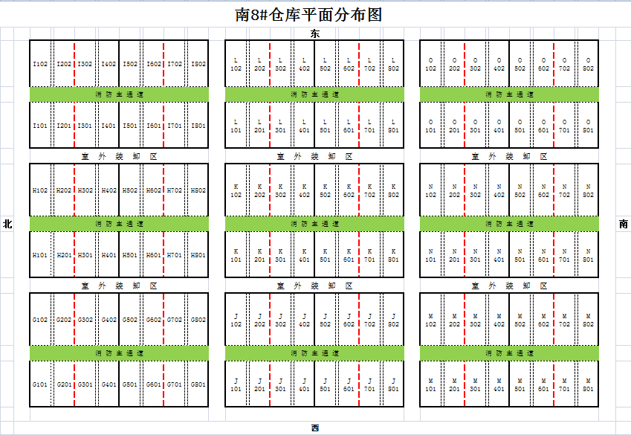

附件3、南8码头道路交通标线实施方案

一、南8#码头道路交通标线简介：

（1）道路分为：翔四路、翔五路为纵向（其中翔四路线约500米、翔五路线长约700米）；

（2）鹭一路、鹭三路、辅路、鹭四路；为横向（辅路长约200米，其他每条路线约400米）；

（3）厂区道路交通标线主要划设于道路表面 ，因经受日晒雨淋，遭受车辆的冲击磨耗，因此对其性能有严格的要求。

二、道路标线标准规范要求：

路面标线涂料的技术要求应符合JT/T 280-2004《路面标线涂料》以及GB5768－2017《道路交通标志和标线》和行业相关规定。

三、道路交通标线画线设计要求：

（1）翔四路、翔五路、纵向道路设计为：双向2车道（道路宽7米，每边车道宽为：3.5米；中间设车道虚线, 边缘线宽：15cm；车道分界线宽15㎝，长4米、间隔距离6米）。

（2）鹭一路、鹭三路、辅路、鹭四路横向道路设计为：双向2车道（道路宽度7米，每边车道宽为：3.5米，中间设车道虚线，车道边缘线宽15㎝，车道分界线宽15㎝；长4米、间隔距离6米）。

（3）鹭三路、翔五路、翔四路、鹭四路右侧边别规划画人行道，人行道道路标线线长约450米，路宽1.5米,边缘线宽：15cm；人行道标线为白色，并用文字标注,字体为黄色，规格1.2mx1.2m。

（4）在码头前沿地面增加10处“临水作业必须穿着救生衣”以及其他注意文字字样，字体为黄色。

（5）在南8号码头前沿生产区域划出4条双黄警戒线，每条线长约400米，边缘线宽15cm。

（6）需在道路中及交叉口采取地面导向箭头、图案等作出标示。直行箭头按规范隔50米划一个，鹭一路地面导向箭头（直行箭头约16个，向左转弯1个，向右转弯箭头1个），鹭三路（直行箭头约16个，左右转弯箭头1个，直行+右转箭头1个），辅路（直行箭头12个、左右转弯箭头2个，）鹭四路（直行箭头约12个，向左转弯箭头1个，向右转弯1个），翔四路（直行箭头约12个，左右转弯箭头1个，直线+左转箭头1个），翔五路（直行箭头约24个，向右转箭头2个，直线+右转箭头1个，直线+左转箭头1个，左转弯1个）规格：直行6*0.9米，转弯6*1.5米，直行+转弯6*1.8米，左右转弯6*2.7米，参考规格图片。

(7) 需在鹭三路（2处）、鹭四路（2处）、翔五路（2处）、翔四路（3处）交叉口规划斑马线，线长5米、线宽45cm，隔带间隔60cm（8）在仓库周围采用（黄色）规范出库区警示线，线长1200米，线宽15cm。并标注文字，“仓库区域，无关人员禁止入内”字样，9处，仓库主要通道入口处及出口处，两侧边规划标线，标线内规划转弯箭头6个。在鹭三路入口处，用黄色字体标注“生产区域，禁止吸烟”字样1处，规格1mx1m。

四、工程质量与材料要求：

（1）采取热熔型反光道路标线涂料，涂料颜色为：白色及黄色；

（2）反射能力强，色彩鲜明，反光度强，使白天、夜晚都有良好的能见度；

（3）耐久、防滑、耐溶融、耐候性、耐冲击性、耐寒性、耐热性，具有抗滑性和耐磨性以保证行车安全和使用寿命。

（4）施工时注意防止雨水冲刷影响施工质量。

五、其他要求：

（1）首先要求干燥时间短，操作简单，以减少交通干扰；

（2）其次要求标带规格齐全久经耐用，标线边缘整齐；

（3）道路画线需现场操作、具体规划道路交通标线由我司码头团队指定。箭头、文字、图案、记号可以提前设计好，上路立即滩涂缩短施工时间，通车快，减少交通阻塞。

（4）标线厚度不低于2㎜。

（5）施工时要做好道路封闭和安全隔离工作。

（6）南8码头道路标线和仓库储位划线施工量面积约5000平方米；其中道路划线3000平方米，仓库划线2000平方米，验收计算方式：因部分工程量不好统计，验收时按现场施工实际施工量测量面积计算。

七、道路标线质保期限为：24个月，从验收之日起算。质保期内因承包商施工质量和原材料质量等造成的各种问题，由承包商无偿修复或更换。

八、付款方式：验收合格后付至工程款的97%，留3%作为质保金：待质保期过后不计息再支付余款。

九、承包商资质具有独立法人资格，能独立行使民事权利承担民事责任，并具备公路交通工程专业承包交通安全设施资质。

十、承包商应遵守安全操作规程，并签订安全、环保施工协议。在施工过程中如承包商原因造成的不安全事故，责任由承包商自负。

十一、道路标线参考图片如下：

道路交通标线参考图片

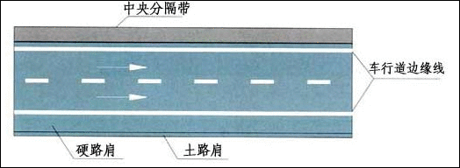

注：边缘线宽为15cm，双车行道净宽度为：7米，单边车道3.5米，中间设虚线。

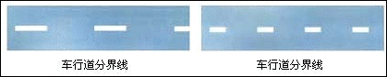

虚线长4米，间隔6米。

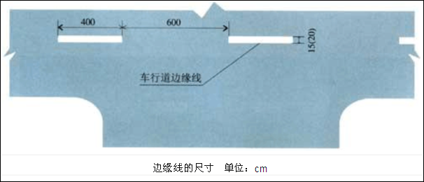

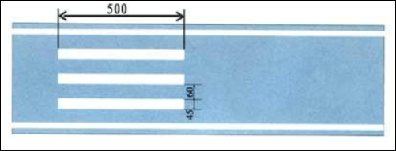

注：人行道标线长度500，标线宽45，标带间隔60（单位：㎝）

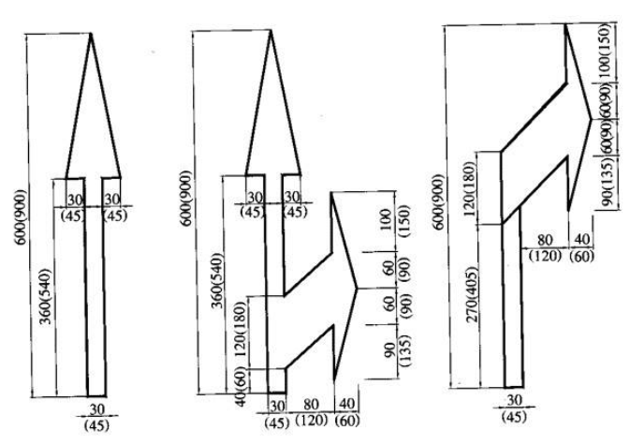

地面导向标规格参考图片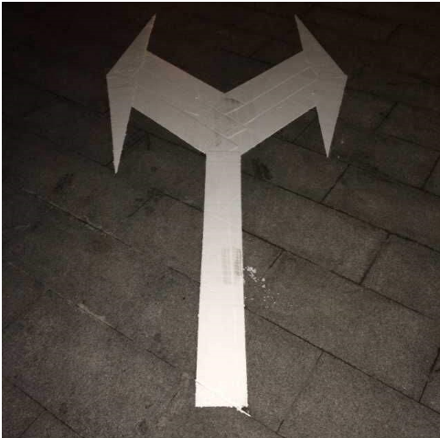

南8号码头交通路线示意图

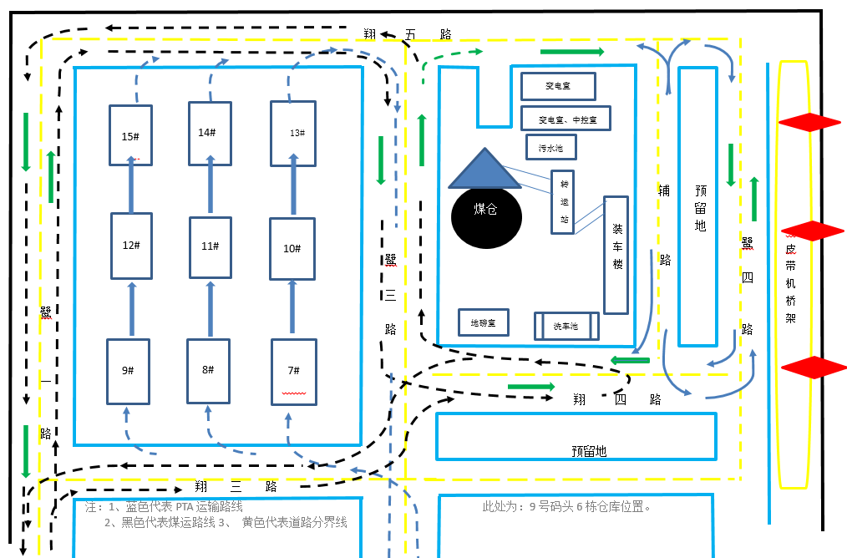

预估施工量

|  |  |  |
| --- | --- | --- |
| 序号 | 名称 | 规格数量(㎡) |
| 1 | 纵向  翔四路、翔五路及道路中间虚线 | 翔四路500x2x0.15=150㎡  翔五路700x2x0.15=210㎡  虚线500+700x0.4x0.15=72㎡  合计432㎡ |
| 2 | 横向  鹭一路、鹭三路、副辅、翔四路及道路中间虚线 | 路线(400x6+400)x0.15=420㎡  虚线1400x0.4x0.15=84㎡  合计：504㎡ |
| 3 | 8号码头前沿生产区域警戒线 | 400x4x0.15=240㎡ |
| 4 | 人行道 | 450x8x0.15=540㎡ |
| 5 | 规划字体  根据字体面积计算 | 200㎡ |
| 6 | 斑马线 | 200㎡ |
| 7 | 仓库内储位划线 | 2000㎡ |
| 8 | 库区警示线 | 220㎡ |
| 9 | 直行箭头 | 6m*0.9m  x80个 =432㎡ |
| 10 | 转弯箭头 | 6m*1.5m  x11个=99㎡ |
| 11 | 左右转弯 | 6m*2.7m  x4个=64.8㎡ |
| 12 | 直行+转弯 | 6m*1.8m  x4个=43.2㎡ |
| 13 |  | 合计：4915㎡ |

**附件二、参选文件范本**

**福建福海创石油化工有限公司**

**南8号码头道路和仓库储位规划标线**

**参选文件**

**参选人： *（打印时请取消下划线）*有限公司**

**2020年7月**

***参选文件编写说明***

***（本页无须打印）***

1．参选人应按规定，向比选人递交参选文件，正本一份、副本一份，当正本与副本有不一致时，以正本为准。

2.所有纸质文件采用A4纸胶装、平装。所有参选文件应增加统一外层包封。

3.提交参选文件时提供两个包装，商务参选文件（报价单）一个包装、技术参选文件一个包装,封口处均需加盖骑缝章。商务参选文件和技术参选文件电子拷贝一份（随商务参选文件包装）。

4.凡因参选文件不按规定填写，或填写不清晰、不完整、或密封不合要求而引起的一切后果，由参选人自行负责。

5.参选文件正本必须逐页或骑缝加盖参选人公章或由法人代表或法人代表授权人逐页签字方视为有效，同时应注明提交日期，否则视为废标。

6.在外层包封上应写明参选人的名称与地址、邮政编码，以便参选出现逾期送达时能原封退回。具体样式如下：

比选项目：

比选人名称：

本文件于 年 月 日 点 分（北京时间）（开标时间）前不得开封此文件

参选人名称： （公章）

参选人地址、邮编：

封装文件内容：

参选人联系人及联系电话：

7、以下文件中**绿色**字体部分，请各参选单位根据实际情况填写后，修改为**黑色（不加粗）**字体打印。目录页码请根据实际情况编写。

8、以下文件中红色字体部分，打印时请删除。

**目 录**

|  |  |  |
| --- | --- | --- |
| **序号** | **内容** | **页码** |
| 1 | 参选书 |  |
| 2 | 法定代表人授权书 |  |
| 3 | 法定代表人身份证复印件 |  |
| 4 | 授权代表身份证复印件 |  |
| 5 | 企业概况 |  |
| 6 | 营业执照复印件 |  |
| 7 | 资质文件 |  |
| 8 | 业绩的证明 |  |
| 9 | 参选报价单 | 商务参选文件 |

**参选书**

致：福建福海创石油化工有限公司

根据贵方的比选文件， 被授权代表人姓名被我方正式授权并代表我公司单位名称递交下述文件，并对此负责。

（1）参选文件

（2）法定代表人授权委托书

（3）参选报价单

据此参选书，我公司及签字代表宣布同意如下：

1、所递交的文件真实合法有效，且不存在任何虚假陈述或记载。

2、我方将履行比选文件规定的每一项要求：如业主中选，将严格按照服务合同约定履行各项义务。

3、我公司报价有效期为比选文件收取时间截止期后30个工作日，如中选，有效期将延长至合同执行完毕。

被授权代表姓名：

职 务：

联系方式及邮箱：

被授权代表签字：

参 选 人：（单位名称）

法定代表人：

**法定代表人授权书**

本授权书声明：注册于注册地址的公司名称的在下方签字（或签章）的法人代表姓名代表本公司授权被授权代表人姓名、职务为本公司的合法代理人，就福建福海创石油化工有限公司南8号码头道路和仓库储位规划标线公开自主比选，以本公司名义参与报价、合同执行并处理与之有关的其他事务，相关责任及后果由本公司承担。

本授权书于2020年7月 日生效，本授权书有效期至此次报价，以及合同履行完毕时止。

特此声明。

法人代表（签字）：

被授权代表签字：

单位名称：（公章）

**法定代表人身份证复印件**

**被授权代表人身份证复印件**

**企业概况**

**（如内容超过一页，可附页）**

**营业执照复印件**

**资质文件**

**业绩证明**

**（如内容超过一页，可附页）**

**商务报价函**

致：福建福海创石油化工有限公司

在充分研究福建福海创石油化工有限公司南8号码头道路和仓库储位规划标线比选文件的全部内容后，我方愿以以下报价，严格按照自主比选文件的要求，交付本项目并维修其中的任何缺陷。

|  |
| --- |
| 固定总价（大写）：  （小写）： 元（增值税税率9%）  附上详细报价清单。 |

参选人： （加盖参选单位章）

法定代表人： （签字）

或其授权委托代理人： _（签字）

编制时间： 年 月 日